**乾科电仪 电测科技**

**专业的太阳能光伏接线盒（二极管）综合测试仪生产商**

**QK9008D全自动太阳能光伏接线盒综合参数测试仪**是我公司最新研制的接线盒检测的专用测

试仪器，一次接线即可同时测试接线盒的导通、每只二极管的压降、漏电流、击穿电压、击穿电

压差以及接线电阻值等参数，并可进行接线盒二极管的温升试验，配测量夹具能满足各种接线盒

快速测试要求，是目前测量最快速，最可靠的光伏接线盒（二极管）参数的测试仪器。

1.正向压降测试:IF：0.1mA-20A（0.1mA-30A）/VF：1mV-2V分辨率：1mA**/**VF精度：2%±1个字

2.反向漏电流测试VR:5-300V/IR:1uA-2mA分辨率： 1uA/IR精度：2%±1个字

3.击穿电压测试:VR:5-300V/IR1:01-10mA/ 精度：1%

4.击穿电压差测试：VR:5-300V/IR1:01-10mA/ IR2:01-10mA/精度：1%

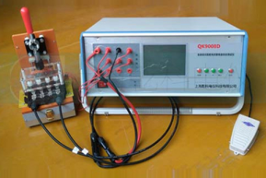

5.接线电阻测试:测试电流同IF/RJ分辨率0.1mΩ/精度：1% 6.二极管反接或损坏提示。

**QK9008B太阳能光伏接线盒综合参数测试仪**我公研制的普及型接线盒检测的专用测试仪器，

一次接线即可同时测试接线盒的导通、压降、漏电流、击穿电压、击穿电压差等参数，能满足

各种接线盒测试要求，并可进行接线盒（二极管）的温升试验及接线电阻值测量。

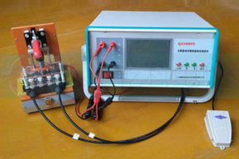

1.正向压降测试:IF：0.1mA-20A（0.1mA-30A）/VF：1mV-2V分辨率：1mA**/**VF精度：2%±1个字

2.反向漏电流测试VR:5-300V/IR:1uA-2mA分辨率： 1uA/IR精度：2%±1个字

3.击穿电压测试:VR:5-300V/IR1:01-10mA/ 精度：1%

4.击穿电压差测试：VR:5-300V/IR1:01-10mA/

IR2:01-10mA/精度：1%

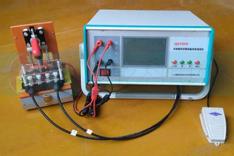

1.电流设定：0-25A；  
2.电压设定：1-250V任意值；   
3.漏电流测量范围：0-100mA 精度1.5%；  
4.导通压降测量范围：0-10V 精度1%；  
5.导通电阻测量范围 0-2000mΩ 精度1%；  
6.显示位数 4位；  
7.通流计时时间整定 0-60秒；

**QK9008太阳能光伏接线盒参数测试仪**可测量光伏接线盒二极管的导通压降值； 反向漏电流；通流温升试验,接线电阻值。当二极管反接或损坏有蜂鸣灯光报警和中文提示。

5.接线电阻测试:测试电流同IF/RJ /精度：1%

6.二极管反接或损坏提示。

**系列光伏接线盒专用测试夹具**（可根据用户要求配套提供不同型号规格的专用或通用型）

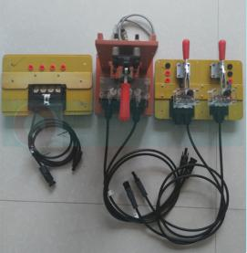 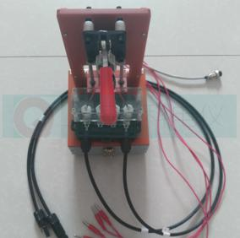 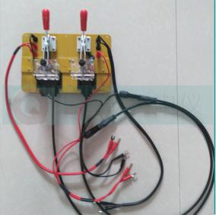 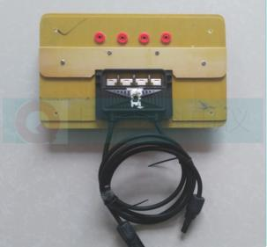

厂 价 直 销